**Universidad Mariano Gálvez de Guatemala**

**Carrera de Ingeniería en Sistemas**



**Estudiante:**

**Carlos Emanuel Marroquín Ortega**

**0907-20-12819**

**Curso**

**INTRODUCCION A LOS SISTEMAS DE COMPUTO**

**Ing. Gerson Isaac Altamirano Campos**

**“Documentación externa”**

**Jalapa, Jalapa, mayo del 2020**

**Documentación Externa**

* **Manual de usuario**

1. Al momento de ingresas a la página se le mostrara lo siguiente. 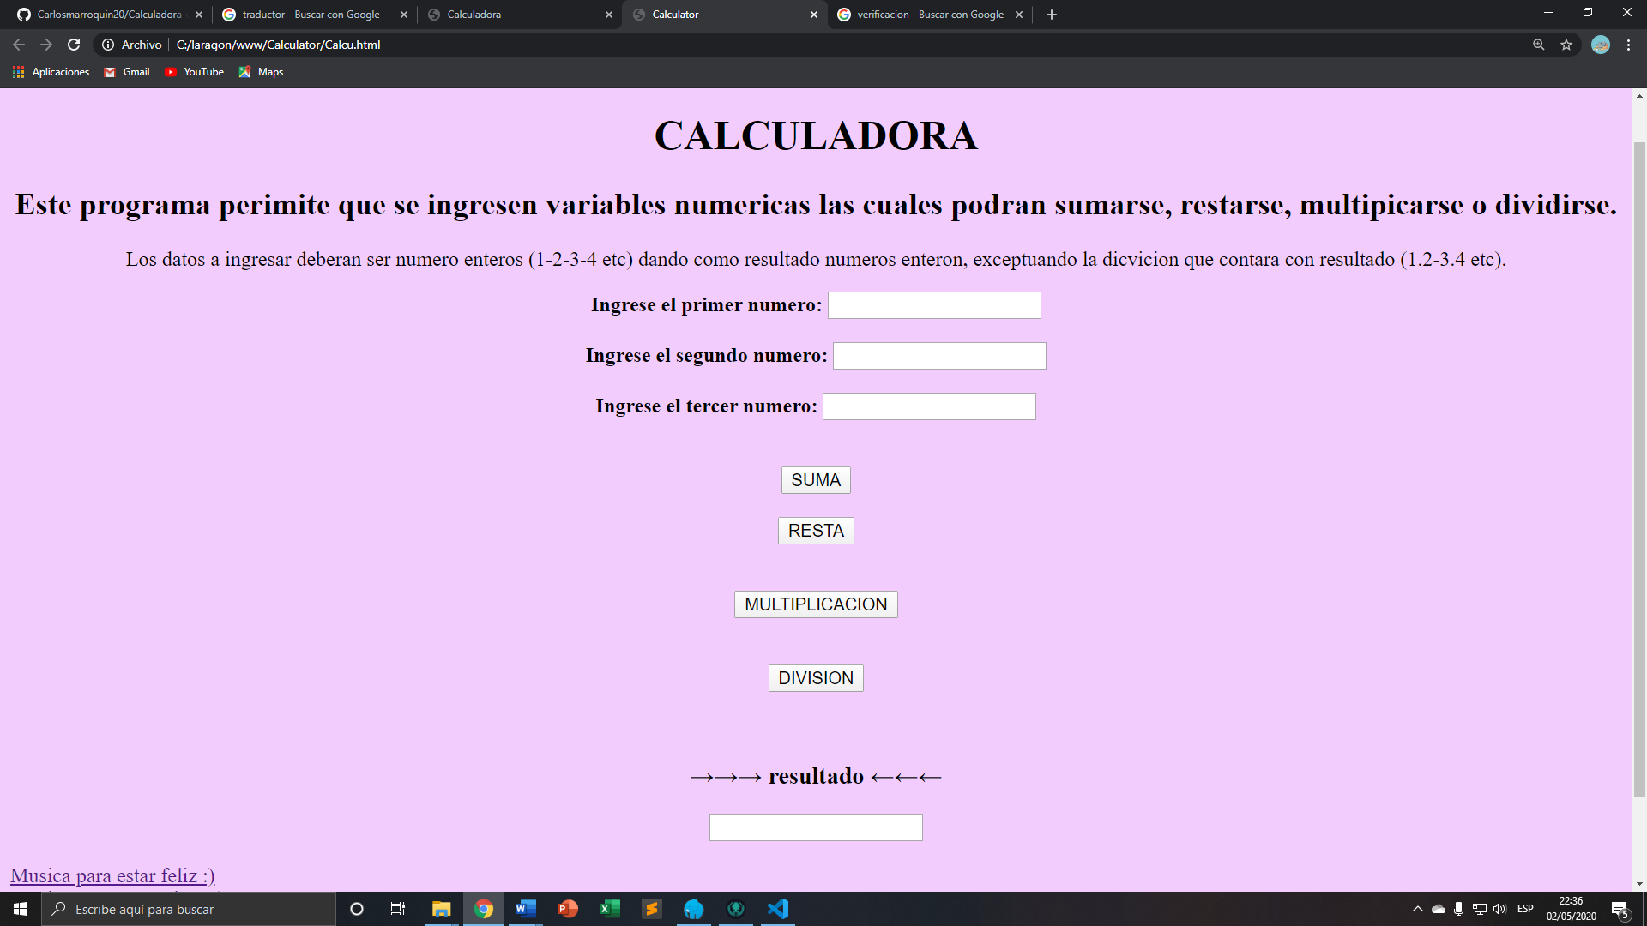
2. Después de leer las indicaciones se podrá dar cuenta que hay 3 casillas.

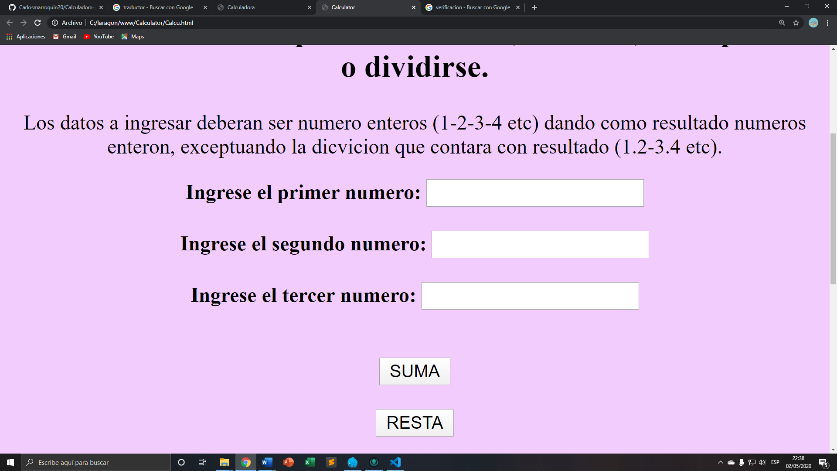

1. Ingresa números enteros en cada casilla
2. Seleccione si quiere una suma, reta, multiplicación o división.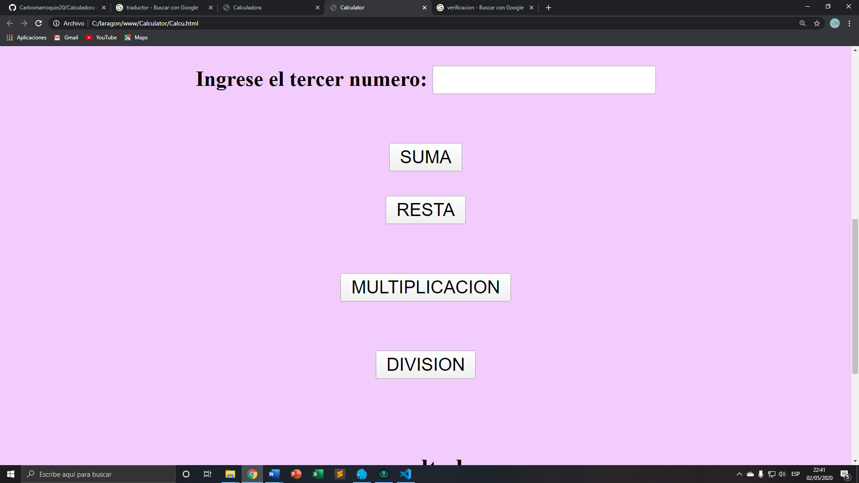

1. Obtendrá el resultado en la siguiente casilla.

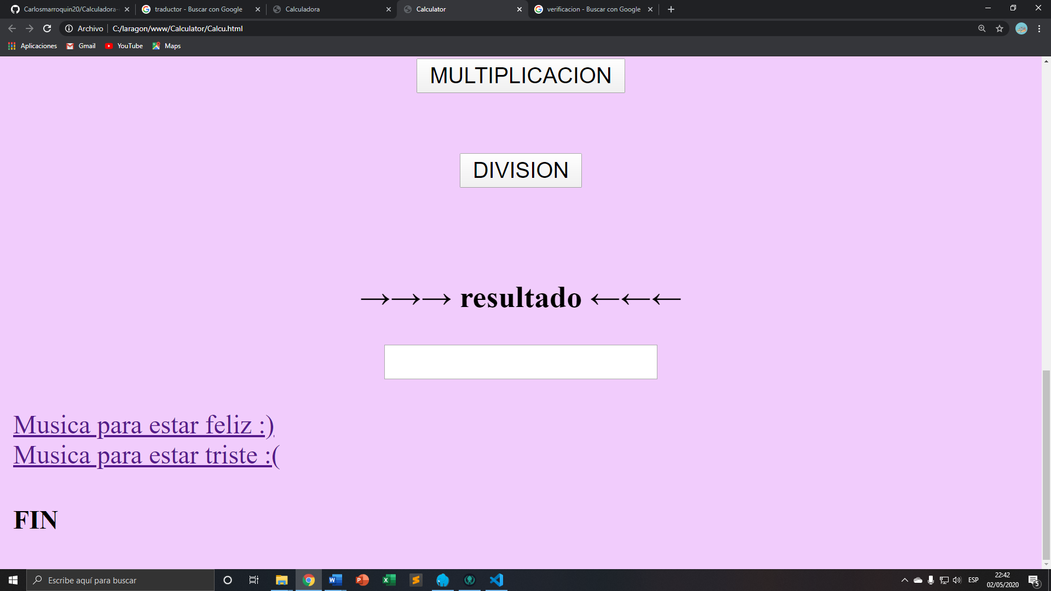

**EJEMPLO DE SUMA:**

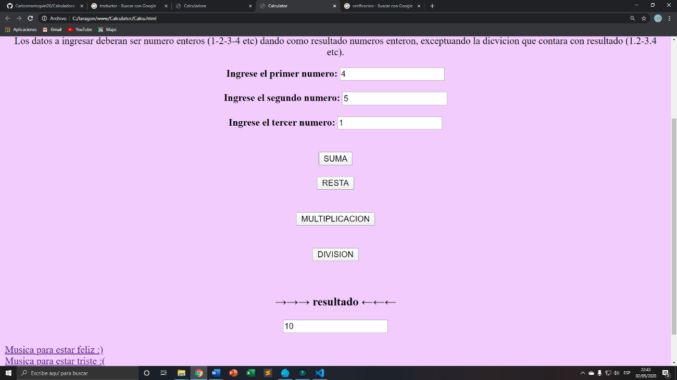

Ilustración USTED PODRA PROBAR CON LAS DEMAS COMO (RESTA-MULTIPLICACION-DIVISION)

* **Descripción del problema:**

La página fue creada para solucionar problemas matemáticos relacionados a la suma, resta, multiplicación y división pudiendo resolver estas de la manera mas precisa.

* **Nombre del Autor:**

Carlos Marroquin (Carlosmarroquin20)

* **Algoritmo:**

**Inicio**

**Variable 1**

**Variable 2**

**Variable 3**

**Operación de cualquiera de las opciones que da la página**

**(Suma-resta-Multiplicación/División.).**

**Resultado Fin**

* **Diccionario de datos**

|  |  |
| --- | --- |
| **script** | Es donde irán como se manejan las operaciones tanto (suma, resta, Multiplicación y división)  Cada una con su diferente SCRIPT |
| **H1** | La forma de cómo se colocará el título principal del programa. |
| **Head** | Esa la cabecera del programa donde se mostrará el nombre en las pestañas del navegador |
| **Input** | Lugar donde se podrá ver la variable numérica |
| **Button** | Dará para hacer la operación |
| **br** | Espacio entre líneas |
| **Center** | Todo lo que ira dentro de “center” ira centrado. |
| **Bg color** | Código de color |

* **Codigo fuente**
* <!DOCTYPE html>
* <html lang="en">
* <head>
* <meta charset="UTF-8">
* <meta name="viewport" content="width=device-width, initial-scale=1.0">
* <title>Calculator</title>
* </head>
* <body>
* <body background="fondo1.jpg" bgcolor="F1CCFC">
* <table width="550" bgcolor=F1CCFC align=center>
* <tr>
* <td>
* <h1 style="color:000000"></h1>
* </td>
* </tr>
* </table>
* </body>
* <center>
* <h1>CALCULADORA</h1>
* <!--Que hace el programa-->
* <h2>Este programa perimite que se ingresen variables numericas las cuales podran sumarse, restarse, multipicarse o dividirse.
* </h2>
* <!--El programa dara como resultado-->
* <p>Los datos a ingresar deberan ser numero enteros (1-2-3-4 etc) dando como resultado numeros enteron, exceptuando la dicvicion que contara con resultado (1.2-3.4 etc).
* </p>
* <!--Input's para recibir las variables-->
* <label for="a"><b>Ingrese el primer numero:</b></label>
* <input type="number" id="a" name="a">
* <br>
* <br>
* <label for="b"><b>Ingrese el segundo numero:</b></label>
* <input type="number" id="b" name="b">
* <br>
* <br>
* <label for="c"><b>Ingrese el tercer numero:</b></label>
* <input type="number" id="c" name="c">
* <br>
* <br>
* <br>
* <!--Boton de suma-->
* <button onclick="suma()">SUMA</button>
* <br>
* <br>
* <!--Boton de resta-->
* <button onclick="resta()">RESTA</button><br>
* <br>
* <br>
* <!--Boton de multiplicacion-->
* <button onclick="multiplicacion()">MULTIPLICACION</button><br>
* <br>
* <br>
* <!--Boton de division-->
* <button onclick="division()">DIVISION</button><br>
* <br>
* <br>
* <!--Mostrador del resultado de la operacion-->
* <label for="resultado"><h3>→→→  resultado  ←←←</h3></label>
* <input type= "number" id="→→→  resultado  ←←←" name="→→→  resultado  ←←←">
* <br>
* <br>
* <script>
* function suma(){
* //Variables
* var a;
* var b;
* var c;
* var resultado;
* //Valores del formulario
* var a = document.getElementById("a").value;
* var b = document.getElementById("b").value;
* var c = document.getElementById("c").value;
* var resultado;
* if(a == "" ){
* a = 0;
* }else{
* a = parseInt(a);
* }
* if(b == "" ){
* b = 0;
* }else{
* b = parseInt(b);
* }
* if(c == "" ){
* c = 0;
* }else{
* c = parseInt(c);
* }
* // suma de los valores
* resultado = a + b + c;
* // resultado
* document.getElementById("→→→  resultado  ←←←").value = resultado;
* }
* </script>
* <script>
* function resta(){
* //Variables que se utilizaran
* var a;
* var b;
* var c;
* var resultado;
* //Valores del formulario
* var a = document.getElementById("a").value;
* var b = document.getElementById("b").value;
* var c = document.getElementById("c").value;
* var max = Math.max(a,b,c)
* var min = Math.min(a,b,c)
* var resultado;
* //verificacion
* if(a == "" ){
* a = 0;
* }else{
* a = parseInt(a);
* }
* if(b == "" ){
* b = 0;
* }else{
* b = parseInt(b);
* }
* if(c == "" ){
* c = 0;
* }else{
* c = parseInt(c);
* }
* //enviamos la resta de los valores
* resultado = max-min
* // resultado
* document.getElementById("→→→  resultado  ←←←").value = resultado;
* }
* </script>
* <script>
* function multiplicacion(){
* //Variables
* var a;
* var c;
* var resultado;
* //Valores del formulario
* var a = document.getElementById("a").value;
* var c = document.getElementById("c").value;
* var resultado;
* //verificacion
* if(a == "" ){
* a = 0;
* }else{
* a = parseInt(a);
* }
* if(c == "" ){
* c = 0;
* }else{
* c = parseInt(c);
* }
* //enviamos la multiplicacion de los valores
* resultado = a * c;
* // resultado
* document.getElementById("→→→  resultado  ←←←").value = resultado;
* }
* </script>
* <script>
* function division(){
* //Variables
* var a;
* var b;
* var c;
* var resultado;
* //Valores del formulario
* var a = document.getElementById("a").value;
* var b = document.getElementById("b").value;
* var c = document.getElementById("c").value;
* var max = Math.max(a,b,c);
* var resultado;
* //verificacion
* if(a == "" ){
* a = 0;
* }else{
* a = parseInt(a);
* }
* if(b == "" ){
* b = 0;
* }else{
* b = parseInt(b);
* }
* if(c == "" ){
* c = 0;
* }else{
* c = parseInt(c);
* }
* //enviamos la division de los valores
* resultado = max / b;
* //resultado
* document.getElementById("→→→  resultado  ←←←").value = resultado;
* }
* </script>
* </center>
* <a href="https://www.youtube.com/watch?v=G8dsvclf3Tk"> Musica para estar feliz    :)</a>
* <br>
* <a href="https://www.youtube.com/watch?v=mtf7hC17IBM"> Musica para estar triste   :(</a>
* <br>
* <h4> FIN</h4>
* </body>
* </html>
* **Descripción paso a paso:** En primer lugar tenemos un título del programa, luego información del mismo, luego tenemos 3 inputs que tomaran las variables, para luego realizar la debida operación que sea requerida por cada uno de los botones de suma resta multiplicación y división que tenemos, para que luego se muestre en un input el resultado
* **Programa:**

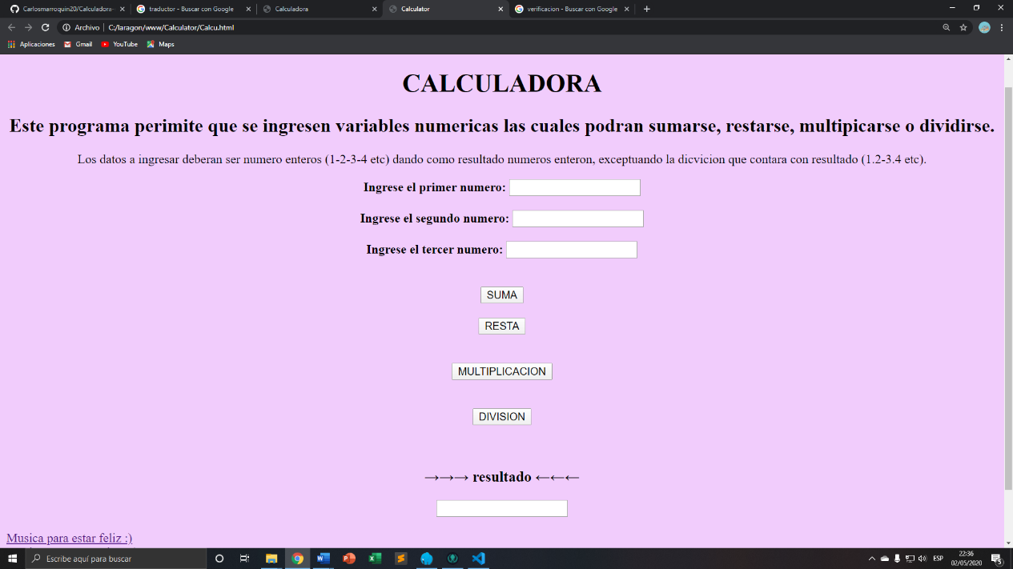

* Diagrama

Suma: a+b+c

Resta: Variable mayor – menor

Multiplicación: a*c

División: Variable mayor / b

Introducir variables

A, b, c,